

第 37期
珠海市港口协会秘书处 2020年9月9日

港协领导协同港航企业代表拜访广东海事局

9月9日上午，珠海市港口协会（以下称“我协会”）组织牵领港协成员和港航企业拜访广东海事局，向其反映企业诉求。
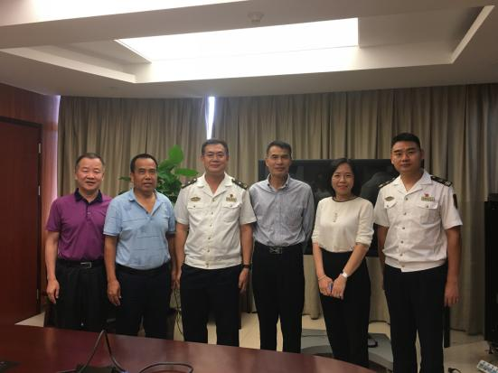
我协会常务副会长、秘书长蔡德林同志作为港协成员代表，协同香港航运企业代表香港物流商会副主席宋巍红、澳门航运企业代表粤通船务有限公司游船总监张庆年以及珠海航运企业代表珠海市新宏安物流有限公司经理袁方等一同拜访广东海事局。广东海事局二级巡视员吴建生、通航处主任黄曙路以及珠海大桥海事局副局长孙晓光等领导，在广东海事局六楼会议室接待座谈。双方代表就如何规范内河A级船舶航经港珠澳航线水域问题诚恳沟通，共同探讨，达到充分理解及认同，共同推动港航业的规范性发展及大湾区经济繁荣。
